Aşağıdaki cümleleri tamamlayınız.
- Bir bütünden …………tane yarım elde edilir.
- Bir bütünden ………….tane çeyrek elde edilir.
- 2 çeyrek …………… yarımdır.
- 4 çeyrek ……. bütündür.
- 2 yarım ……. bütündür.

- 4 çeyrek …………… yarımdır.
- 4 yarım ……….. bütündür.
- 3 bütün ………… yarımdır.
- 8 çeyrek ………..yarımdır.
- 8 çeyrek ………. Bütündür.

Aşağıdaki şeklerin belirtilen kadarını boyayınız.
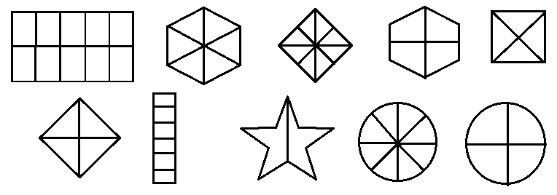
yarım
yarım
çeyrek
bütün
yarım
çeyrek
yarım
yarım
çeyrek
bütün

Aşağıdaki şekillerin sayısının çeyreğini boyayınız.

Aşağıdaki şekillerin sayısının yarısını boyayınız.

Aşağıdaki problemleri çözünüz.

- Merve’nin 16 TL’si vardı. Yarısıyla boya kalemi aldı. Merve’nin kaç TL’si kaldı?

- Bakkal elindeki 36 yumurtanın çeyreğini satarsa kaç tane yumurta satmış olur?

- Eren 20 şekerin çeyreğini yerse, kaç şeker yemiş olur?

- Çeyreği 5 olan sayının tamamı kaçtır?

- Yarısı 23 olan sayının tamamı kaçtır?

- Çeyreği 12 olan sayının tamamı kaçtır?

- Çeyreği 8 olan sayının 12 eksiği kaçtır?

- Yarısı 42 olan sayının 25 eksiği kaçtır?

- Ezgi’nin yaşının çeyreği 3’tür. Ezgi’nin yaşının 15 fazlası kaçtır?

- 16 sayısının çeyreği ile 22 sayısının yarısının toplamı kaçtır?

- Çeyreği 25 kuruş olan kavunun tamamı kaç kuruştur?

- 28 sayısının yarısı ile 36 sayısının çeyreğinin toplamının 3 eksiği kaçtır?

- 20 sayısının çeyreği ile 24 sayısının yarısının 15 fazlası kaçtır?

